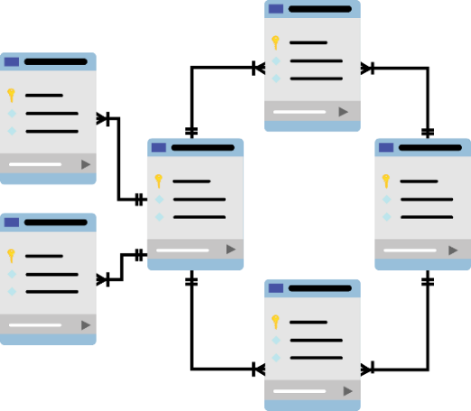

**JAVASCRIPT**

**Báo cáo Assignment**

Mã số sinh viên : PS33100

Họ tên sinh viên : Phạm Văn Hiếu

Lớp : IT-18317

Giảng viên hướng dẫn : Phạm Văn Qua

MỤC LỤC

Contents

I. Các chức năng 3

1.Slider 3

2.Đồng hồ countdown 5

3.Random SKU 6

4.Thay đổi bố cujc 6

# Các chức năng

## 1.Slider

Đây là 1 slider tự động với transition là fade

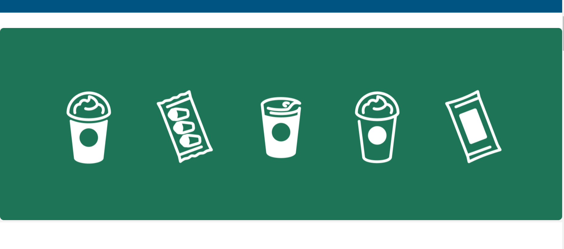

Code:

JS

*let* slideIndex = 0;

showSlides();

*function* showSlides() {

*let* i;

*let* slides = document.getElementsByClassName("mySlides");

  for (i = 0; i < slides.length; i++) {

    slides[i].style.display = "none";

  }

  slideIndex++;

  if (slideIndex > slides.length) {slideIndex = 1}

  slides[slideIndex-1].style.display = "block";

  setTimeout(showSlides, 2000); // Change image every 2 seconds

CSS

* {

*box-sizing*: border-box

}

.sli {

*display*: block;

*padding-top*: 40px;

}

/* Slideshow container */

.slideshow-container {}

/* Hide the images by default */

.mySlides {

*background-color*: #f1f1f1;

*display*: none;

}

.mySlides img {

*width*: 100%;

*height*: 500px;

*object-fit*: cover;

*border-radius*: 10px;

}

.active,

.dot:hover {

*background-color*: #717171;

}

/* Fading animation */

.fade {

*animation-name*: fade;

*animation-duration*: 1.5s;

}

@keyframes *fade* {

   from {

*opacity*: .4

   }

   to {

*opacity*: 1

   }

}

## 2.Đồng hồ countdown

Đây là đồng hồ đếm ngược được cài sẵn ngày và đếm ngược về 0



JS

// Set the date we're counting down to

*var* countDownDate = new Date("July 8, 2023 00:00:00").getTime();

// Update the count down every 1 second

*var* x = setInterval(*function*() {

  // Get todays date and time

*var* now = new Date().getTime();

  // Find the distance between now an the count down date

*var* distance = countDownDate - now;

  // Time calculations for days, hours, minutes and seconds

*var* days = Math.floor(distance / (1000 * 60 * 60 * 24));

*var* hours = Math.floor((distance % (1000 * 60 * 60 * 24)) / (1000 * 60 * 60));

*var* minutes = Math.floor((distance % (1000 * 60 * 60)) / (1000 * 60));

*var* seconds = Math.floor((distance % (1000 * 60)) / 1000);

  // Display the result in an element with id="demo"

  document.getElementById("demo").innerHTML = days + "d " + hours + "h "

  + minutes + "m " + seconds + "s ";

  // If the count down is finished, write some text

  if (distance < 0) {

    clearInterval(x);

    document.getElementById("demo").innerHTML = "EXPIRED";

  }

}, 1000);

## 3.Random SKU

Đây là chức năng random mã số hàng của sản phẩm bắt đầu với chữ và 4 số và đảm bảo là không trùng nhau.

JS

*function* randomTwoLettersAndFourDigits() {

*let* letters = String.fromCharCode(65 + Math.floor(Math.random() * 26)) + String.fromCharCode(65 + Math.floor(Math.random() * 26));

*let* digits = Math.floor(1000 + Math.random() * 9000);

    return letters + digits;

}

*let* ids = ["random-string-1", "random-string-2", "random-string-3", "random-string-4", "random-string-5", "random-string-6", "random-string-7", "random-string-8"];

for (*let* i = 0; i < ids.length; i++) {

    document.getElementById(ids[i]).innerHTML = randomTwoLettersAndFourDigits();

}

## 4.Thay đổi bố cujc

Có 2 bố cục là Large Grid và Small Grid

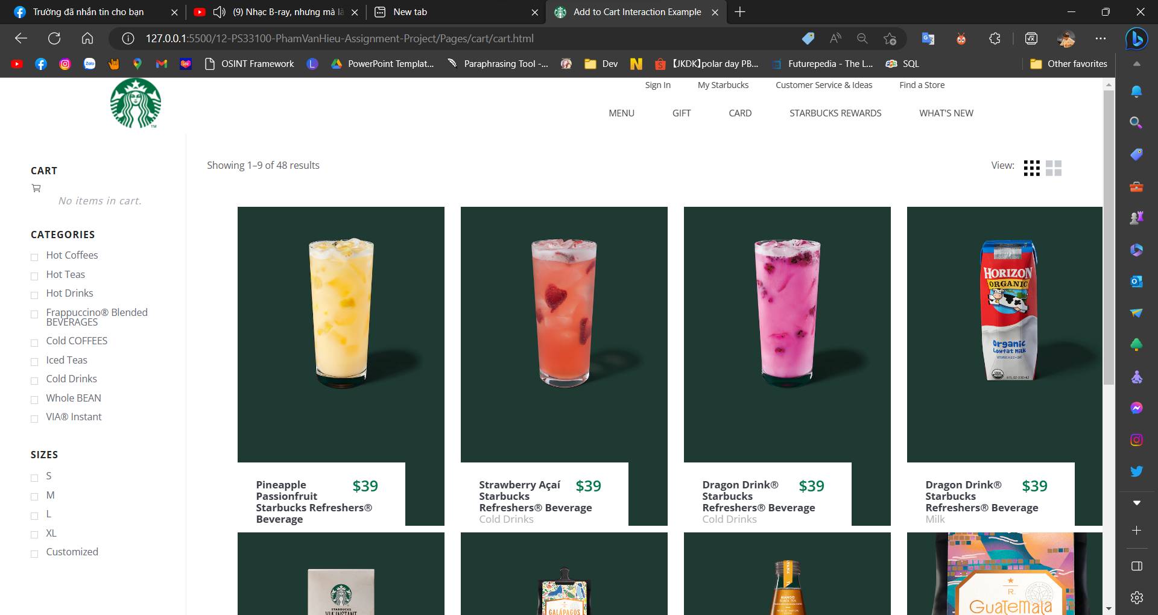

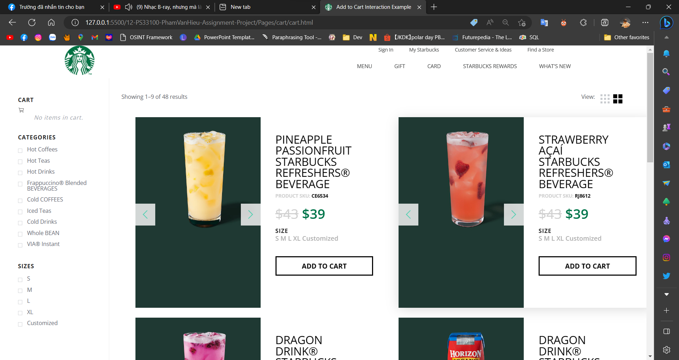

Code JS

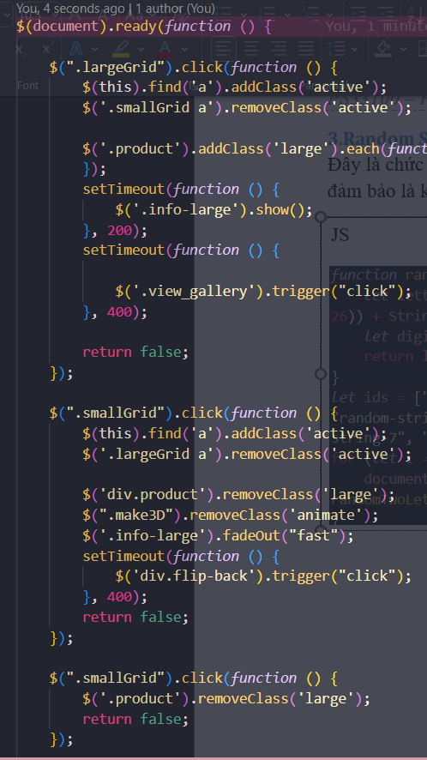

CSS:

#grid-selector{

*height*: 10px;

*width*: 1291px;

*padding*: 40px 0 40px 30px;

*float*: left;

*color*: #5d5f68;

*font-size*: 14px;

}

#grid-menu{

*float*:right;

*width*:105px;

}

#grid-menu ul{

*width*: 65px;

*float*: right;

*position*: relative;

*top*: -1px;}

#grid-menu li{

*float*:right;

*width*:25px;

*height*:25px;

*list-style*:none;

}

#grid-menu li a{

*display*:block;

*width*:25px;

*height*:25px;

*background*: **url**("https://s3-us-west-2.amazonaws.com/s.cdpn.io/245657/grid-menu.png") 0 0  no-repeat;

}

#grid-menu li.smallGrid{*margin-right*:7px;}

#grid-menu li.smallGrid a{*background-position*:0 -33px;}

#grid-menu li.largeGrid a{*background-position*:-37px 0;}

#grid-menu li.smallGrid a.active{*background-position*:0 0;}

#grid-menu li.largeGrid a.active{*background-position*:-37px -33px;}

#grid{

*width*: 1335px;

*position*: absolute;

*left*: 340px;

*height*: 1200px;

*top*: 180px;

}

# Animation on scroll :



